4Экскурсия к священной пещере Дюрк
(04-05.10.2018г.)

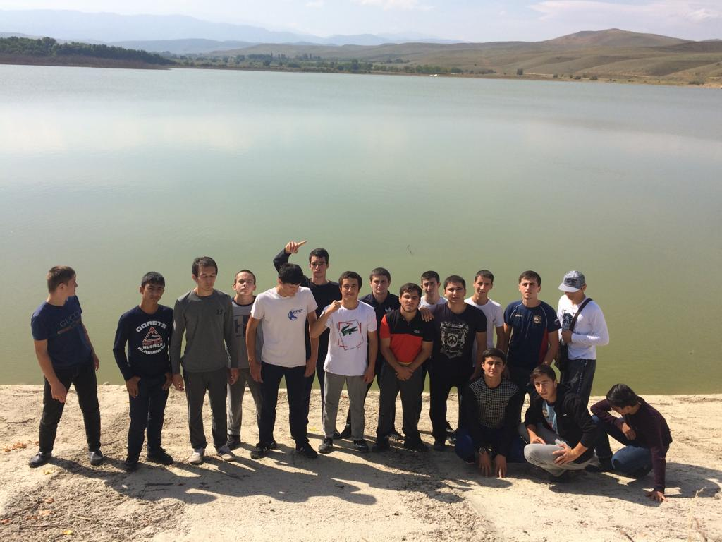
4 и 5 октября 2018 года студенты колледжа совершили экскурсионные поездки к священной пещере Дюрк, расположенная на окраине села Хустиль Табасаранского района.
Целью организации экскурсии было воспитание у студентов уважительного отношения к памятникам культуры, к своим истокам, почитанию гор, а также увлечь их к изучению истории родного края.
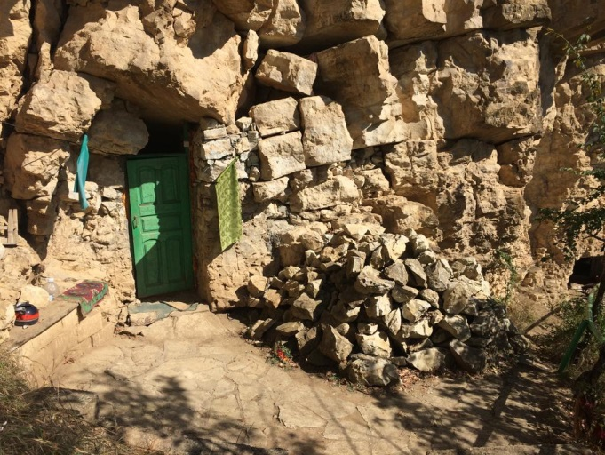
Дюрк – один из памятников культуры Дагестана, он и сейчас является объектом поклонения жителей не только нашей, но и соседних республик.
Пещера окутана ореолом таинственности, о ней сложено много легенд.
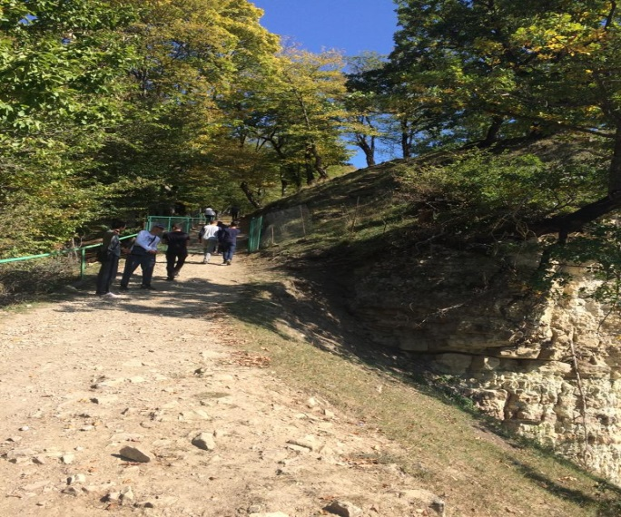
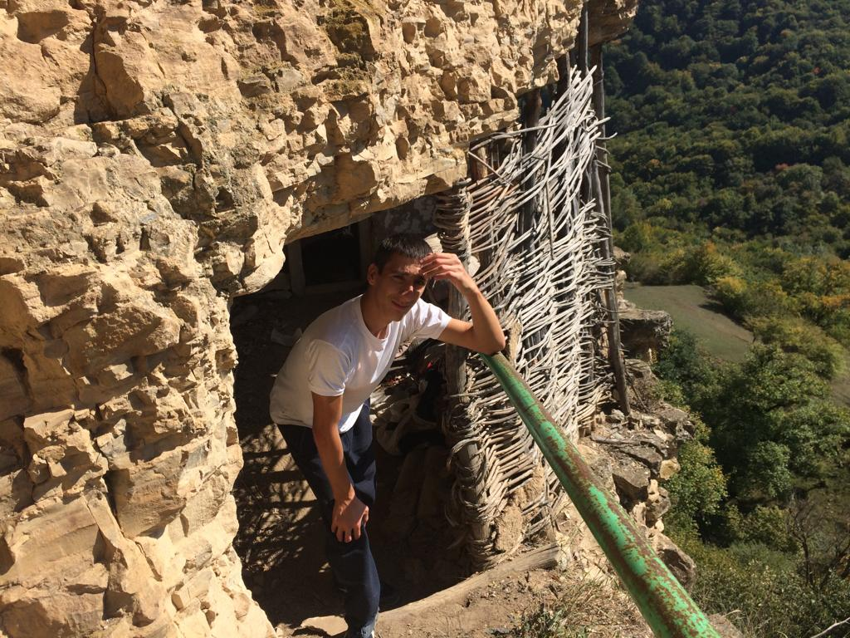
Посещение пещеры оставило неизгладимые впечатления у студентов. Всего посетило пещеру – 52 студента.

